福建厦门市翔安第一中学物理八年级下册期末考试专题练习
考试时间：90分钟；命题人：教研组
考生注意：
1、本卷分第I卷（选择题）和第Ⅱ卷（非选择题）两部分，满分100分，考试时间90分钟
2、答卷前，考生务必用0.5毫米黑色签字笔将自己的姓名、班级填写在试卷规定位置上
3、答案必须写在试卷各个题目指定区域内相应的位置，如需改动，先划掉原来的答案，然后再写上新的答案；不准使用涂改液、胶带纸、修正带，不按以上要求作答的答案无效。
第I卷（选择题 20分）
一、单选题（10小题，每小题2分，共计20分）
1、如图所示为一种常用核桃夹，用大小相同的力垂直作用在B点比A点更易夹碎核桃，这说明为的作用效果与（ ）
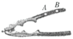
A．力的作用点有关 B．力的方向有关
C．力的大小有关 D．受力面积有关
2、如图所示是我国新型万吨级055型导弹驱逐舰，其排水量可达12500t，该型驱逐舰在海上航行过程中，下列说法正确的是（ ）
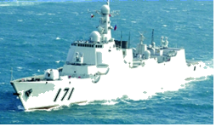
A．发射导弹后，驱逐舰所受浮力变小
B．排水量指的是驱逐舰所受的重力
C．驱逐舰直线行驶时，运动状态不变
D．发射导弹后，驱逐舰会下沉一些
3、如图所示，置于地面上的物体甲，沿水平地面做直线运动时，受到大小不变、水平向左的拉力F，受到地面的滑动摩擦力f。若物体甲水平向右运动，它水平方向受到的合力大小为10牛，若物体甲水平向左运动，它水平方向受到的合力大小为6牛，则物体甲受到地面的滑动摩擦力f的大小（ ）
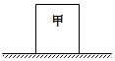
A．一定为2牛 B．可能为8牛 C．可能为4牛 D．一定为16牛
4、利用下列测量工具，测量结果正确的是（ ）
A．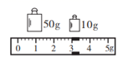 测得物质的质量是63.4kg
B．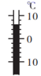 测得物体的温度是6℃
C．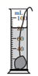 测得石块的体积是80cm³
D．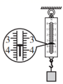 测得物体的重力是3.3N
5、
如图所示，完全相同的甲，乙两个烧杯内装有密度不同的液体。在两烧杯中，距离杯底同一高度处有A、B两点，已知A、B两点的压强相等，则甲、乙烧杯对桌面的压强P_{甲}、P_{乙}的大小关系是（ ）
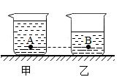
A．P_{甲}<P_{乙} B．P_{甲}>P_{乙}
C．P_{甲}=P_{乙} D．条件不足，无法判断
6、 “木桶理论”指出木桶能盛下水的容量由最短的木板来决定。如图将水注进水平面的木桶时，水对木桶底部的压强说法正确的是（ ）
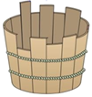
A．最大压强由最长木板决定 B．木桶的质量决定压强大小
C．木桶的底面积决定压强大小 D．补齐短木板能增加最大压强
7、下列各情境中，小阳对书包做功的是（ ）
A．小阳背书包匀速走在水平路面上
B．小阳背着书包站在车站等车
C．小阳把放在地面的书包向上拎起
D．小阳不慎将书包从手中脱落
8、下列叙述中 ,举重运动员对杠铃做了功的是（ ）
A．使劲抓杠铃但没有举起来 B．举着杠铃在水平地面行走
C．将杠铃从地面举过头顶 D．举着杠铃原地静止不动
9、
同一物体在月球表面受到的重力是在地球表面所受重力的六分之一，也就是说月球表面上物体重力与质量的比值约为g_{月}=1.6N/kg。设想我们乘宇宙飞船从地球登上月球，以下说法正确的是（ ）
A．地球上质量是60kg人，在月球上质量变为10kg
B．地球表面重力为600N的人，在月球表面重力约为100N
C．在地球表面最多能举起重600N物体的人，在月球表面最多能举起重100N的物体
D．在地球表面最多能举起60kg物体的人，在月球表面最多能举起60kg的物体
10、物理兴趣小组的同学对图所示的现象进行讨论，其中错误的是（ ）
A．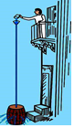 帕斯卡裂桶实验说明液体的压强与液体的深度有关
B．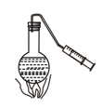 对沸腾的水停止加热，抽气减压，水再次沸腾，说明气压减小沸点降低
C．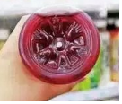 饮料瓶加热后，立即倒置水槽中会变瘪，因为瓶子热胀冷缩引起的
D．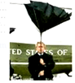 走路时一阵风将伞吹起，是由于伞面上方的空气流速大于下方
第Ⅱ卷（非选择题 80分）
二、填空题（10小题，每小题3分，共计30分）
1、如图是集市上常用的一种弹簧台秤，它测得的是物体的 （选填“质量”或“重力”），应用的物理原理是：作用在弹簧上的外力越大，弹簧的 就越大。
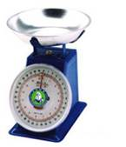
2、某个实验小组的同学设计了一个测量滑动摩擦的实验。如图所示，把弹簧测力计的一端固定在墙上，另一端与一物块P相连，用力F水平向左拉物块下面的金属板，金属板向左运动，此时测力计的示数稳定（图中已把弹簧测力计的示数放大画出），若用弹簧测力计测得物块P重13N，则物块P受到金属板的滑动摩擦力的大小是 N；摩擦力方向 。
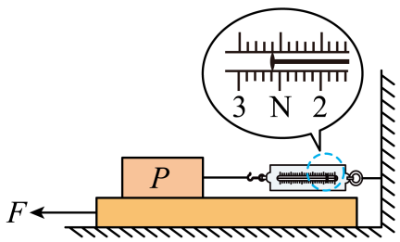
3、小明探究用滑轮匀速提升物体时，加在绳子自由端的拉力F与所提升物体重力G的关系。在实验过程中，小明将实验数据记录在表格中。请你认真分析表格中的数据，归纳出拉力F与重力G的关系。则力F与重力G的关系式是 。
G/N | 1 | 2 | 3 | 4 | 5 | 6
F/N | 0.8 | 1.3 | 1.8 | 2.3 | 2.8 | 3.3

4、如图所示，拨动左边的弹性片，它能将右边的塑料片弹走，塑料片上的小钢球 （填“会”或“不会”）随塑料片一起飞走，这是由于小钢球具有 的缘故。
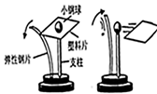
5、请用简洁的词语写出在以下安全提示中的相关物理知识。
（1）车未停稳，请勿下车。
（2）在火车站台上候车的人必须站在安全线以外。
（3）大型的载重卡车安装多个轮子。
6、图是华为最新发布的5G手机－华为Ｍate30pro，该手机使用我国自主研发的海思麒麟990芯片，该芯片采用7nm工艺制程，7nm= m；它的双4000万像素徕卡四摄镜头相当于一个 透镜(填“凸”或“凹”)。
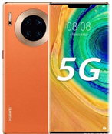
7、如图在粗糙斜面上将一个重为16N的物体匀速拉到高h处，沿斜面向上的拉力为10N，斜面长s＝2m、高h＝1m。其中物体受到的摩擦力大小为 N，斜面的机械效率为 。在高度相同时，斜面越长越 （选填“省力”或“费力”）。
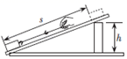
8、如图甲中，将木板固定，水平匀速拉动木块，待测力计示数稳定后，测力计的示数为为1.5N，则木块受到的滑动摩擦力大小为 N；如图乙中，用3.0N力水平匀速拉动木板，则木块受到的滑动摩擦力大小为 N。
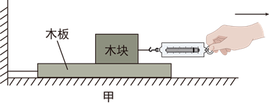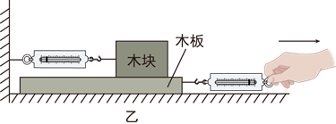
9、如图所示，一瓶矿泉水的质量为560g，瓶子的底面积为28cm²，瓶子对桌面的压力为 N，瓶子对桌面的压强为 Pa。
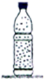
10、如图所示，轻质杠杆OA中点悬挂重为60N的物体，在A端施加一竖直向上的力F，杠杆在水平位置平衡，则力F的大小是 ，保持F的方向不变，将杠杆从A位置匀速提升到B位置的过程中，力F将 （选填“变大”、“变小”、或“不变”）。 这种杠杆相当于 滑轮。
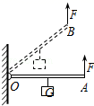
三、计算题（3小题，每小题10分，共计30分）
1、如图所示，放在水平地面上的两个实心长方体A、B，已知A的质量为6kg，A与地面的接触面积为0.04m²；B与A对地面的压强相等，B与地面的接触面积为0.02m²。求：
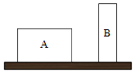
（1）A对水平地面的压力和压强；
（2）B的重力。
2、如图所示，足够高的圆柱形薄底容器A、B放置在水平地面上，分别盛有水和液体乙。水的深度为0.08m，两容器底部受到液体的压强相等。
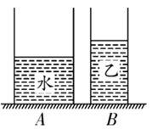
（1）若水的质量为2千克，求水的体积 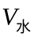 ；
（2）求水对容器A底部的压强；
（3）在容器A中注入水，使两容器中液面相平，此时水对容器A底部的压强增加了200帕，求液体乙的密度 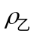 。
3、一名成年人心脏的功率约为1.5W，求：
（1）该成年人的心脏跳动1h做多少功？
（2）这些功可以把重1000N的水送到多高的地方？
四、实验探究（2小题，每小题10分，共计20分）
1、在探究“杠杆的平衡条件”实验中，所用的实验器材有：杠杆（杠杆上每小格长为2cm）、支架、弹簧测力计、刻度尺、细线和质量相同的钩码若干个．
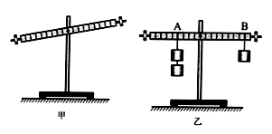
（1）实验时，杠杆静止在如图甲所示的位置，此时杠杆处于 （选填“平衡”或“不平衡”）状态。
（2）为使杠杆在水平位置平衡，应将图甲杠杆左端的平衡螺母适当往 （选填“左”或“右”）调．杠杆在水平位置平衡后，小明在杠杆A点处挂上2个钩码，B点处挂上l个钩码，如图乙所示，分别测量出两个力的力臂L₁和L₂，计算后发现：F₁L₁=F₂L₂，便得出杠杆的平衡条件是：F₁L₁=F₂L₂．但小红认为小明这种实验处理方法是不完善的，理由是 ．
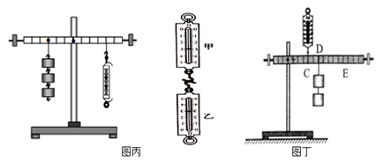
（3）小明将一端的钩码换成弹簧测力计，发现按图丙中弹簧测力计使用方式校零时往往很困难，由于弹簧测力计的弹簧和秤钩都有一定的质量，这时弹簧测力计的示数略 绳子受到的实际拉力（选填“大于”或“小于”），为了在竖直向下方向校零，一种方法是取两个弹簧测力计先竖直方向校零后，如图所示竖直放置，秤钩对钩，在竖直方向拉到某一数值，这时只要移动弹簧测力计 的指针，使其示数与另一弹簧测力计相等即可完成校零．
（4）小明觉得这样校零利比较麻烦，接着他采用了如图丁所示装置进行探究，在杠杆D点处挂上2个钩码，用弹簧测力计在C点处竖直向上拉使杠杆在水平位置处于平衡状态．以弹簧测力计的拉力为动力F₁′，钩码重力为阻力F₂′，多次调整力和力臂的大小进行测量，发现：F₁′L₁′总是大于F₂′L₂′，其原因是 ．
2、小王做了如图所示的三个实验，用来研究压力产生的作用效果。甲：将小方凳放人沙盘中；乙：在小方凳上放一重物；丙：将小方凳翻过来放在沙盘中，并放上同一重物。
以上内容仅为本文档的试下载部分，为可阅读页数的一半内容。如要下载或阅读全文，请访问：https://d.book118.com/377141031151006044

